**HỌC VIỆN CÔNG NGHỆ BƯU CHÍNH VIỄN THÔNG**

**MÔN HỌC: PHÁT TRIỂN ỨNG DỤNG CHO CÁC THIẾT BỊ   
DI ĐỘNG**

**GIẢNG VIÊN HƯỚNG DẪN: TRƯƠNG BÁ THÁI**

**NHÓM ĐỀ TÀI: 08**

**THÀNH VIÊN:**

* PHẠM ANH DUY – N15DCCN048
* LÊ VIẾT TRƯỜNG GIANG – N15DCCN006
* LỖ ĐÌNH LONG – N15DCCN193

Android App: 80%  
Webservice: 20%

Lê Viết Trường Giang 40%

+ 5/10 android: Tạo project, Menu, chức năng Tìm kiếm, Đăng nhập/Đăng ký, Quản lý truyện, màn hình Chi tiết truyện, Đọc truyện

Phạm Anh Duy 35%

+ 3/10 android: chức năng thể loại, theo dõi  
+ 2/3 web service: MangaController, GenreController, ChapterController, PageController

Lỗ Đình Long 25%  
 + 2/10 android: danh sách truyện, truyện đề xuất

+ 1/3 webservice: AuthorController, UserController

CHƯƠNG I. GIỚI THIỆU

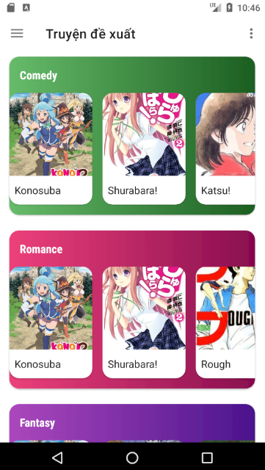- Ứng dụng đọc truyện tranh online  
- Cơ sở dữ liệu: SQL server 2008  
- Sử dụng webservice RESTful API  
- API level: API 24 Android 7.0; Compile SDK: API 28 Android 9.0  
- Gồm các chức năng chính: đọc truyện, tìm truyện, đăng nhập để theo dõi truyện…

CHƯƠNG II. PHÂN TÍCH & THIẾT KẾ

A. Phân tích

1. Yêu cầu  
- Đọc được truyện  
- Hiển thị danh sách tất cả truyện  
- Hiển thị truyện theo thể loại  
- Có chức năng tìm kiếm  
- Có thể đăng nhập/đăng kí tài khoản

2. Chức năng  
- Menu để điều hướng  
- Truyện đề xuất (màn hình chính)  
- Danh sách truyện  
- Tìm kiếm: theo tên truyện và theo tác giả  
- Theo dõi truyện (cần đăng nhập)  
- Đăng nhập (gồm quyền admin và member)/đăng ký  
- Quản lý truyện (đăng nhập quyền admin)  
- Đọc truyện: có menu điều hướng chap

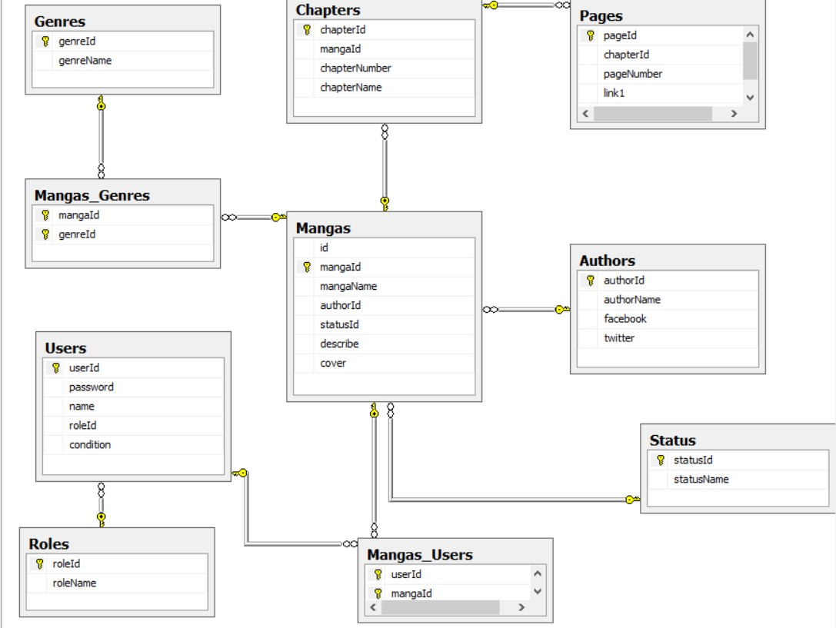B. Thiết kế  
1. Database

- Bao gồm 10 bảng.  
- Bảng Mangas (khóa chính là mangaId) có liên kết nhiều – nhiều với bảng Genres(khóa chính là genreId) nên tạo ra bảng trung gian là bảng Mangas_Genres với tập khóa chính gồm 2 khóa chính của hai bảng trên.  
- Bảng Mangas (khóa chính là mangaId) có liên kết nhiều – nhiều với bảng User(khóa chính là userId) nên tạo ra bảng trung gian là bảng Mangas_Users với tập khóa chính gồm 2 khóa chính của hai bảng trên.  
- Bảng Mangas (khóa chính là mangaId) có liên kết một – nhiều với bảng Chapters(khóa chính là chapterId).  
- Bảng Mangas (khóa chính là mangaId) có liên kết một – nhiều với bảng Authors(khóa chính là authorId).  
- Bảng Mangas (khóa chính là mangaId) có liên kết một – nhiều với bảng Status(khóa chính là statusId).  
- Bảng Users (khóa chính là userId) có liên kết một – nhiều với bảng Role(khóa chính là roleId).  
- Bảng Chapters (khóa chính là chapterId) có liên kết một – nhiều với bảng Pages(khóa chính là pageId).

2. Web Service  
Công nghệ được sử dụng:

+ EntityFrameWork v6.1.3

+ Microsoft.AspNet.Cors v5.2.7

+ Microsoft.AspNet.WebApi v5.2.3

Các thành phần:

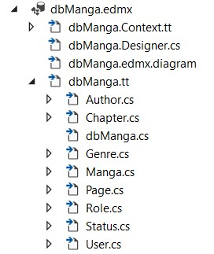+ dbManga.edmx được tạo từ ADO.Net Entity Data Model để liên kết với các bảng của database.

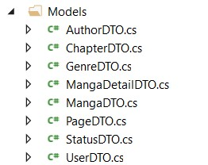+ Các class DTO (không có các ràng buộc) thuộc mục Models làm nhiệm vụ trung gian khi truyền dữ liệu giữa các bảng của database với các yêu cầu từ các controller nhằm tránh thao tác trực tiếp với bảng của database.

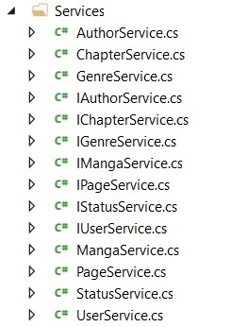+ Các class Service cùng với Interface tương ứng thuộc mục Services cung cấp các phương thức để gọi cho các controller.

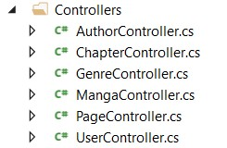+ Các class Controller thuộc mục Controllers khi nhận được các yêu cầu sẽ gọi các api tương ứng và phản hồi kết quả.

3. Ứng dụng Android

1.Tổng quan  
- Màn hình chính sử dụng navigation drawer  
- Sử dụng constrain layout là chính  
- Menu khi chưa đăng nhập:  
 + Truyện đề xuất  
 + Danh sách truyện  
 + Tìm kiếm  
 + Thể loại  
 + Đăng nhập

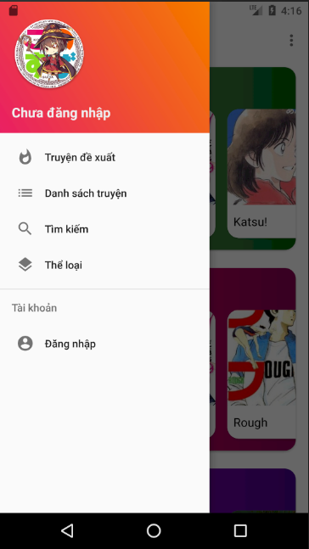

- Menu khi đăng nhập quyền member  
+ Truyện đề xuất  
+ Danh sách truyện  
+ Tìm kiếm  
+ Thể loại  
+ Theo dõi  
+ Đăng xuất

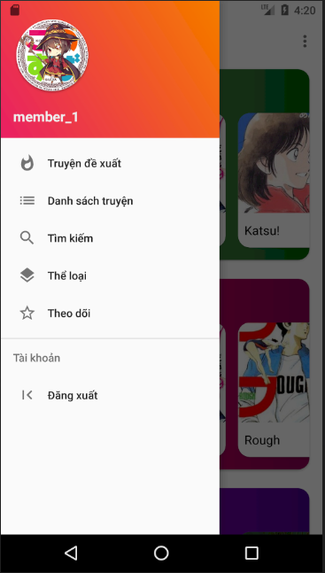

- Menu khi đăng nhập quyền admin (có thêm quản lý truyện so với member)  
+ Truyện đề xuất  
+ Danh sách truyện  
+ Tìm kiếm  
+ Thể loại  
+ Theo dõi  
+ Đăng xuất  
+ Quản lý truyện

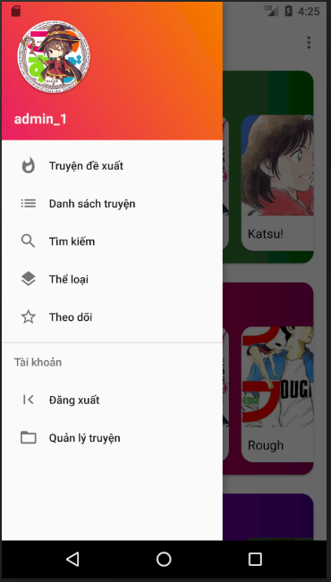

2.Chi tiết

a.Navigation drawer  
- Sử dụng fragment để quản lý các menu item không nằm trong phần tài khoản.  
- Các menu item trong phần tài khoản sẽ intent qua Activity khác

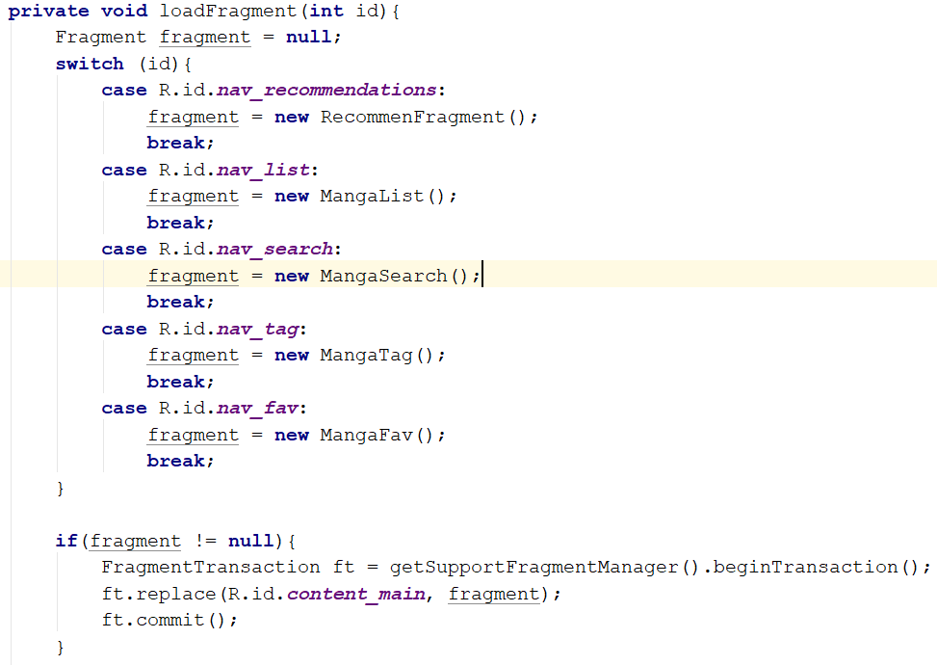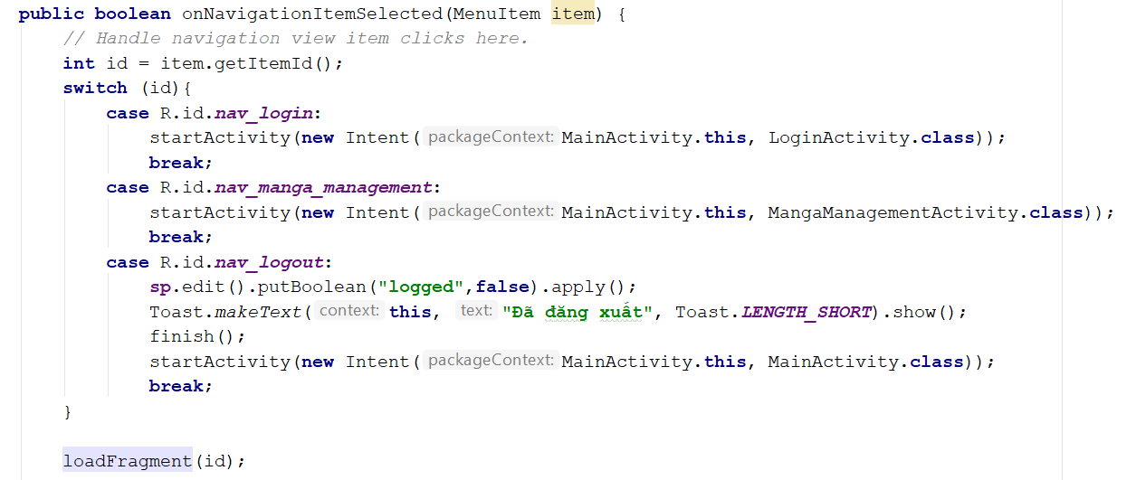

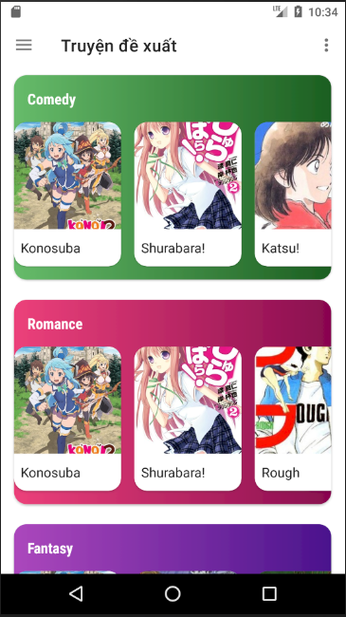b.Truyện đề xuất

- Sử dụng Cardview và RecyclerView chiều ngang cho mỗi thể loại (cụ thể là 3 thể loại Comedy, Romance, Fantasy) và mỗi truyện cũng là 1 Cardview

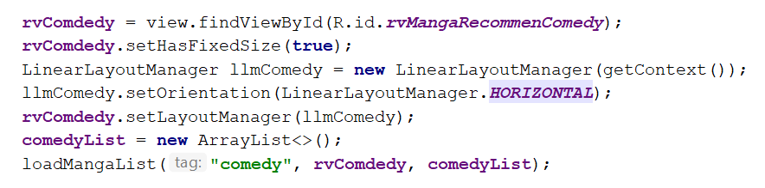

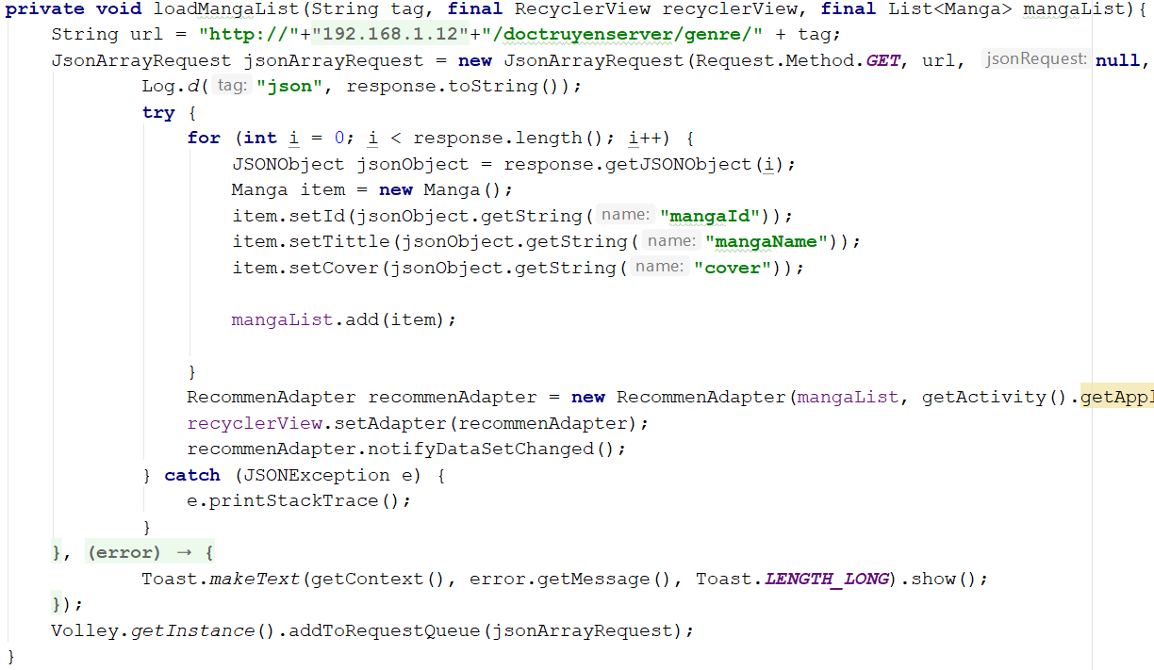- Hàm loadMangaList dùng để gọi api, nhận về chuỗi JSON rồi truyền vào RecyclerView thông qua 1 custom Adapter

- Do không đủ không gian để hiển thị 3 cardview cho mỗi thể loại nên đặt tất cả trong NestedScrollView để có thể cuộn xuống  
- Click vào truyện sẽ intent đến Activity thông tin truyện, sự kiện OnClick được viết trong Adapter của RecyclerView

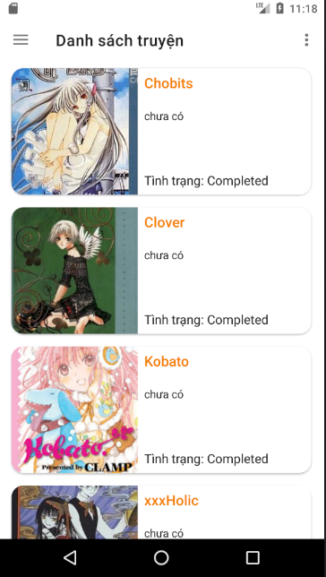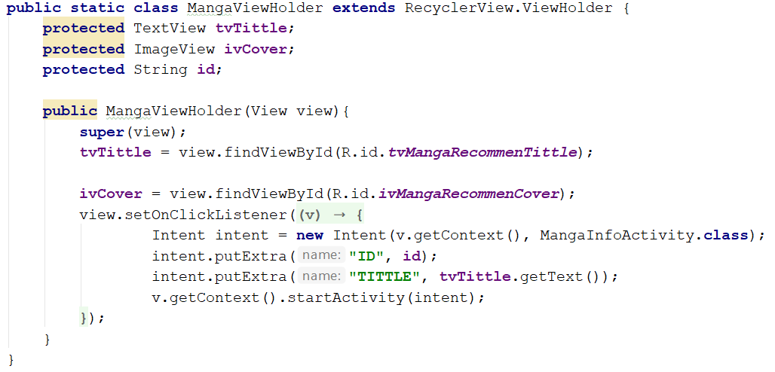c.Danh sách truyện  
- Hiển thị toàn bộ truyện, mỗi truyện hiển thị ảnh bìa, tên truyện, nội dung và tình trạng  
- Sử dụng RecyclerView và CardView  
- Click vào truyện sẽ intent đến Activity thông tin truyện, sự kiện OnClick viết trong Adapter

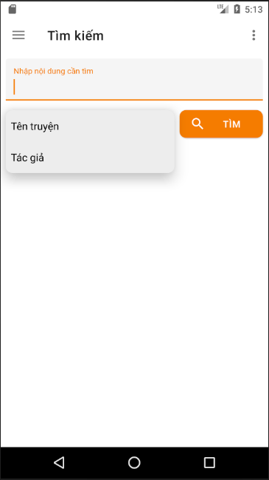d.Tìm kiếm  
- Gồm có tìm kiếm theo thên truyện và theo tác giả  
- Dùng spinner để chọn tìm kiếm theo tên truyện hoặc tác giả  
  
- Ấn nút tìm sẽ hiển thị kết quả tìm kiếm dưới dạng 1 RecyclerView

- Hiển thị kết quả tìm theo tên truyện, click vào truyện sẽ intent đến Activity chi tiết truyện

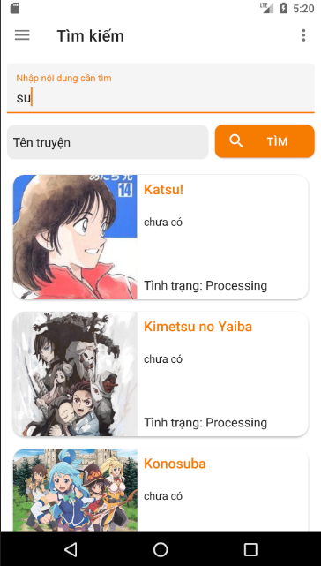

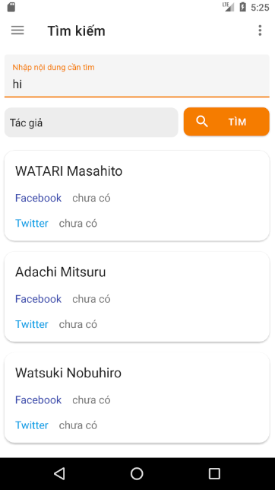- Hiển thị kết quả tìm kiếm theo tác giả, click vào tác giả sẽ intent đến Activity truyện theo tác giả

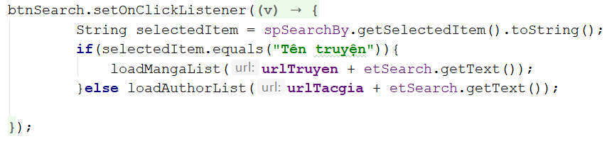- Tìm kiếm theo tên truyện và theo tác giả sử dụng chung 1 RecyclerView để hiển thị kết qủa nhưng khác Adapter

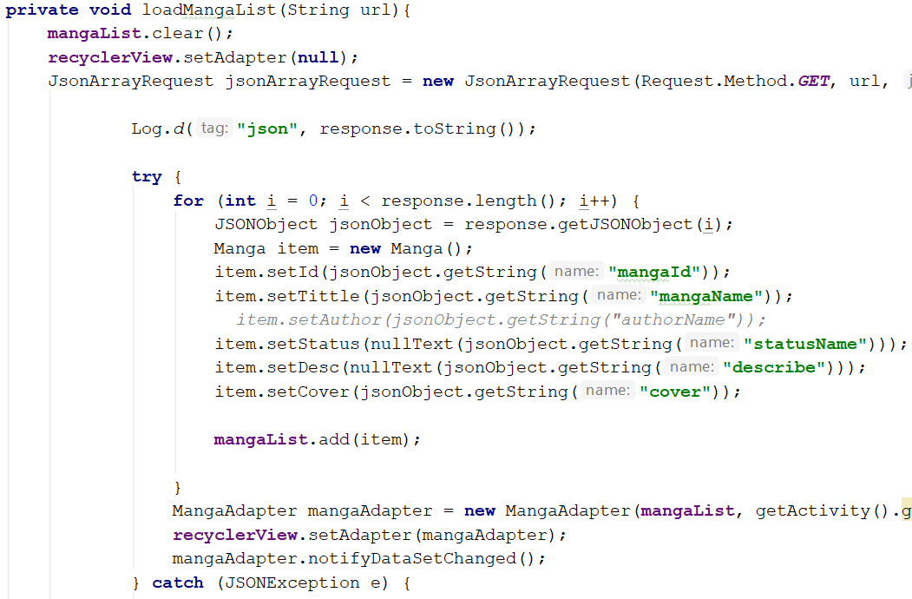- Hàm loadMangaList để hiển thị kết quả tìm kiếm theo tên truyện

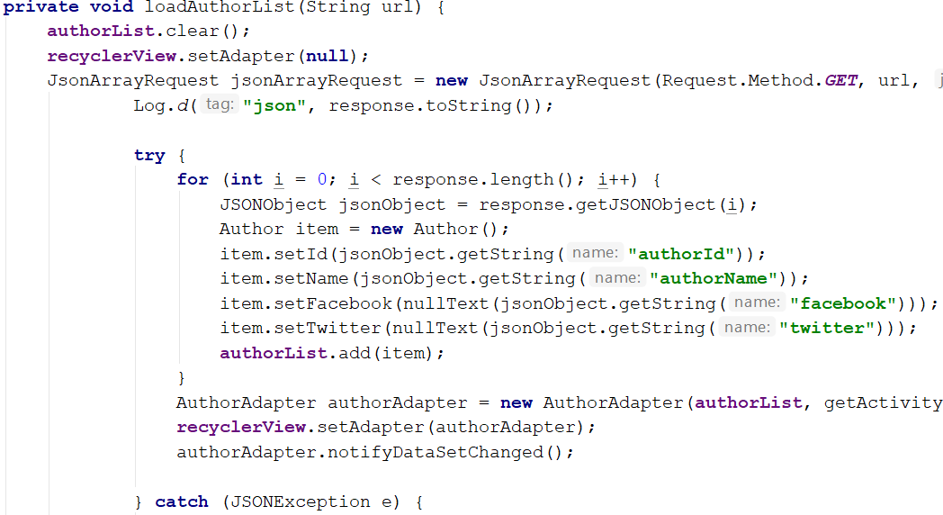- Hàm loadAuthorList để hiển thị kết quả tìm kiếm theo tác giả

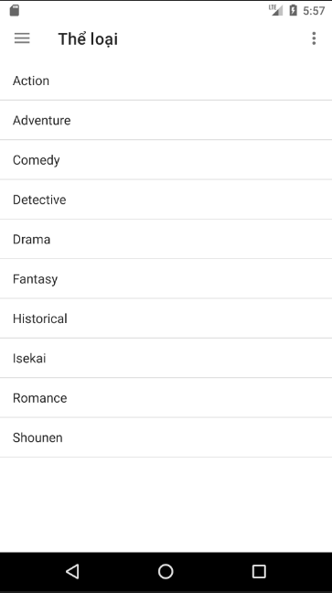e. Thể loại  
- Danh sách thể loại dưới dạng ListView

- Click vào thể loại sẽ intent đến Activity truyện theo thể loại

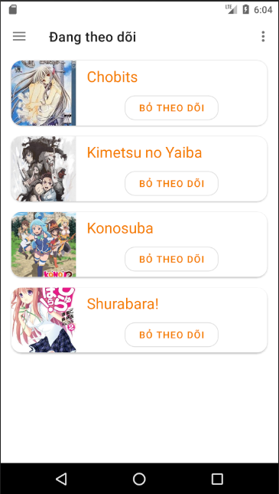f.Theo dõi   
- Danh sách truyện đang theo dõi  
- Sử dụng ReclyclerView và CardView  
- Cần đăng nhập để sử dụng

- Click vào truyện sẽ intent đến Activity chi tiết truyện  
- Click vào nút bỏ theo dõi sẽ bỏ theo dõi truyện

g.Đăng nhập  
- Nhập tên đăng nhập và mật khẩu  
- Ấn phím đăng nhập sẽ thực hiện đăng nhập và tắt activity đăng nhập, trở về màn hình chính và hiện tên người dùng trên header của Navigation Drawer

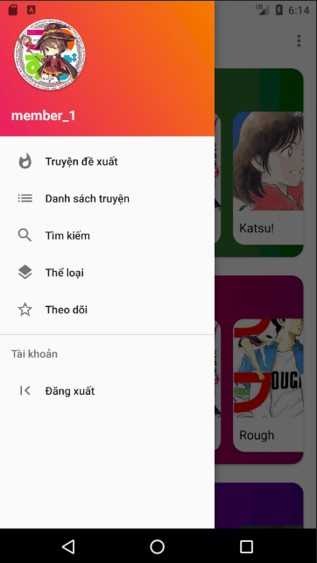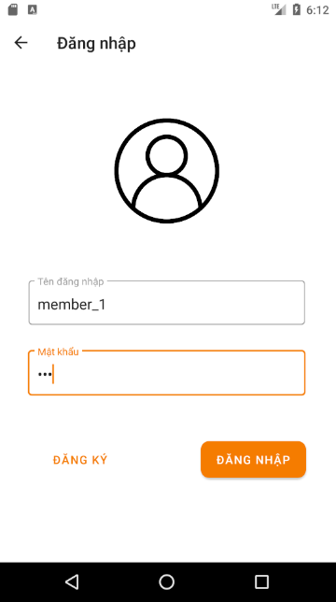

- Thông tin đăng nhập được lưu vào SharedPreferences (sp)  
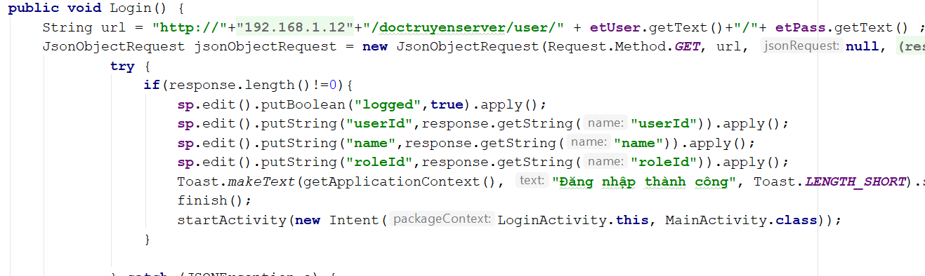

- Click vào nút đăng ký sẽ intent đến Ativity đăng ký

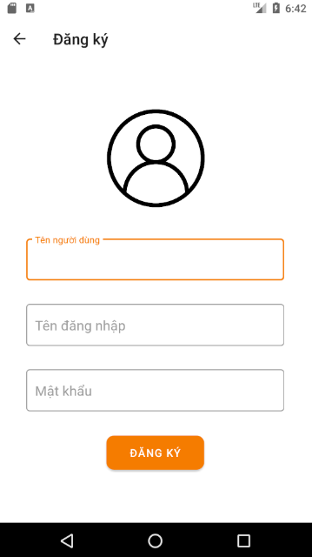h.Đăng ký  
- Nhập tên người dùng, tên đăng nhập và mật khẩu

- Ấn đăng sẽ đăng ký tài khoản và trở về activity đăng nhập

i. Đăng xuất  
- Sau khi đăng nhập thì sẽ có menu đăng xuất  
- Ấn đăng xuất sẽ trở về màn hình chính và ấn các menu chỉ có khi đăng nhập

j.Truyện theo thể loại  
- Danh sách truyện theo thể loại  
- Click vào truyện sẽ intent đến Activity chi tiết truyện

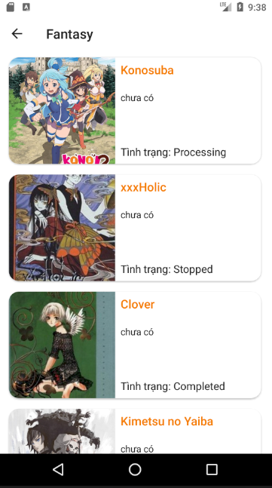

k.Truyện theo tác giả  
- Danh sách truyện theo tác giả  
- Hiển thị thông tin tác giả gồm tên, facebook và twitter  
- Click vào facebook hoặc twitter sẽ mở đường link đó  
- Click vào truyện sẽ intent đến activity chi tiết truyện

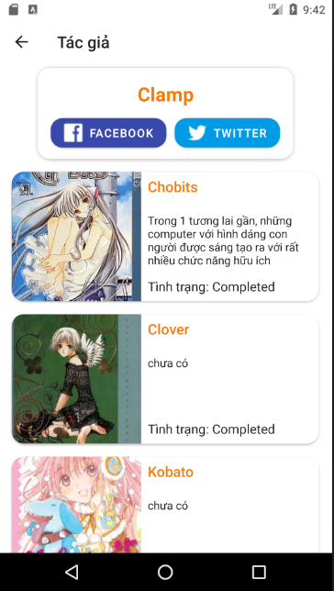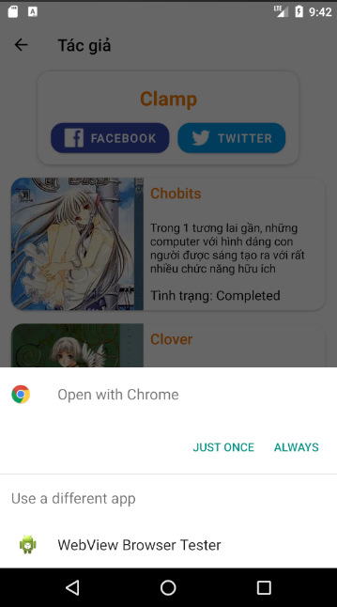l.Chi tiết truyện  
- Do không đủ không gian hiển thị nên tất cả được đặt trong NestedScrollVIew để có thể cuộn   
- Hiển thị các chi tiết của truyện: tên, tình trạng, tác giả, thể loại, nội dung, danh sách chap(chương)  
- Có thể theo dõi truyện bằng cách click vào nút theo dõi, nút theo dõi sẽ chuyển text sang “đã theo dõi”  
- Thể loại là 1 RecyclerView chiều ngang, click vào thể loại sẽ intent đến Activity truyện theo thể loại của thể loại đó  
- Click vào tên tác giả sẽ intent đến Activity truyện theo tác giả  
- Danh sách chương là 1 ListView, click vào chương sẽ intent đến activity đọc truyện

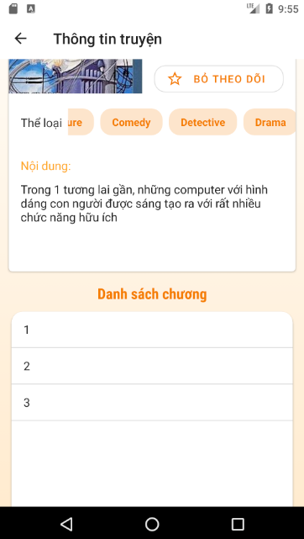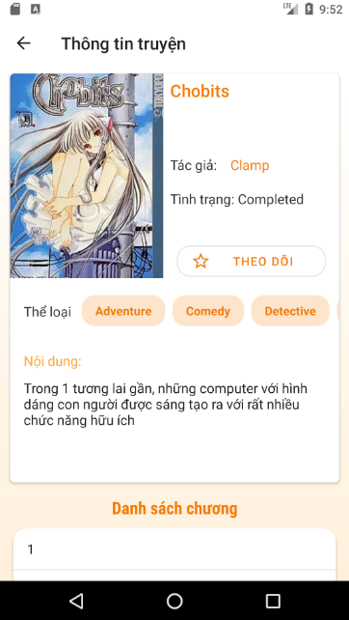m.Đọc truyện  
- Hiển thị danh sách các trang truyện dưới dạng ReclyclerView  
- Sử dụng PhotoView để hiển thị ảnh và Glide để load ảnh  
- Có thể zoom ảnh bằng 2 ngón hoặc double tap  
- Có 2 FloatingActionButton là trở về và về đầu trang, về đầu trang sẽ quay lại trang truyện đầu tiên  
- Dùng CardView như 1 Menu ở dưới giúp chuyển chap và chuyển server ảnh  
- Click vào chap hiện tại sẽ hiện danh sách chap  
- Nút chap trước sẽ ẩn khi đang ở chap đầu, nút chap tiếp theo sẽ ẩn khi đang ở chap cuối  
- CardView và 2 FloatingActionButton sẽ ẩn đi khi cuộn xuống và hiện trở lại khi cuộn lên để tối đa hóa không gian hiển thị ảnh  
- CardView ẩn/hiện bằng animation trượt lên và xuống

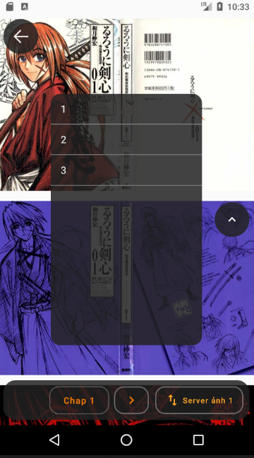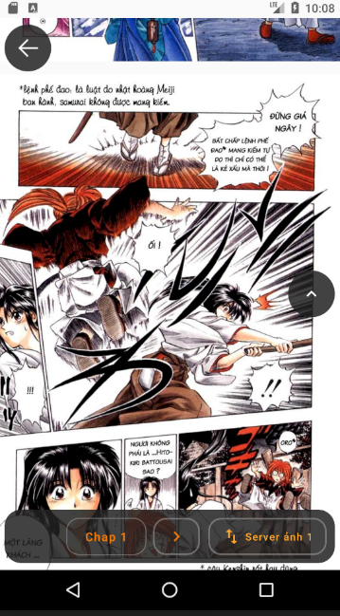

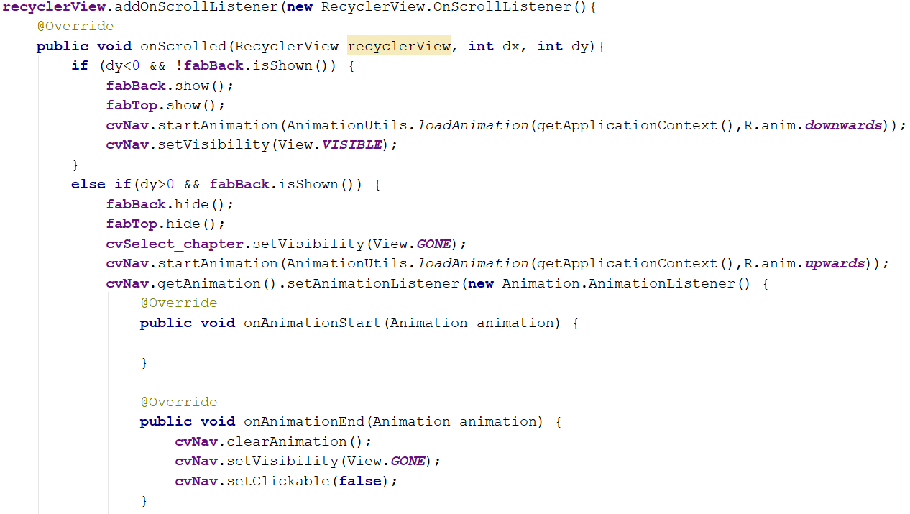

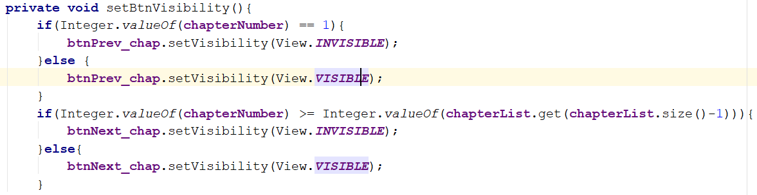

n. Quản lý truyện  
- Cần đăng nhập dưới quyền admin để sử dụng  
- Hiển thị danh sách truyện  
- Dùng RecyclerView và CardView  
- Ấn nút xóa sẽ xóa truyện  
- Ấn vào truyện sẽ intent đến Activity sửa thông tin truyện  
- Ấn vào FloatingActionButton (+) sẽ intent đến Activity thêm truyện mới  
- Khi cuộn xuống nút (+) sẽ ẩn đi và ngược lại

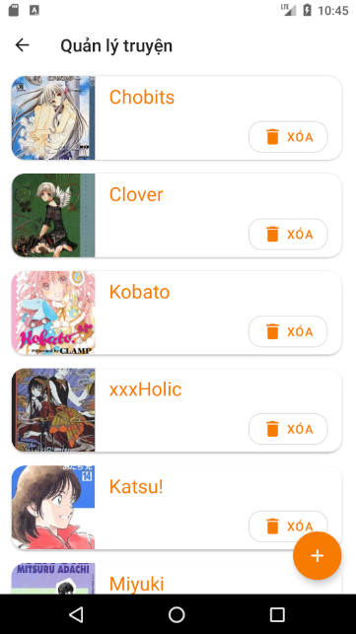

i)Sửa truyện  
- Đặt tất cả trong NestedScrollView  
- Hiển thị các thuộc tính của truyện và cho phép sửa, trừ mã truyện không được sửa  
- Tên truyện, tình trạng, mô tả, link ảnh bìa sử dụng EditText (TextInputLayout)  
- Tác giả và tình trạng dùng spinner  
- Thể loại dùng spinner để chọn thể loại và RecyclerView ngang để hiển thị thể loại  
- Click vào thể loại trong spinner sẽ thêm thể loại đó vào RecyclerView, click vào thể loại trong RecyclerView sẽ xóa thể loại đó đi  
- Bấm nút lưu để lưu lại và tắt Activity sửa truyện

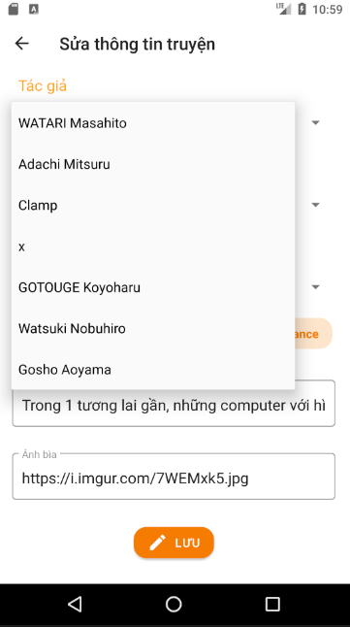 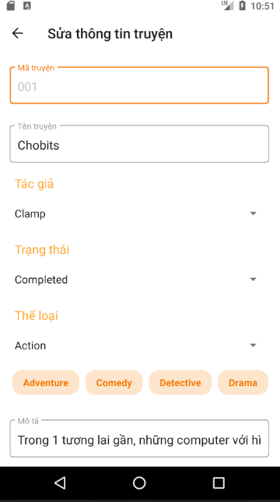

ii)Thêm truyện  
- Tương tự như sửa truyện nhưng khác ở: các thuộc tính của truyện không có sẵn giá trị mà người dùng phải nhập vào, mã truyện có thể sửa được

3. Kịch bản khai thác

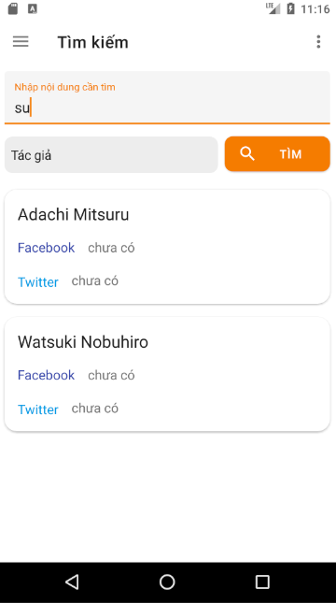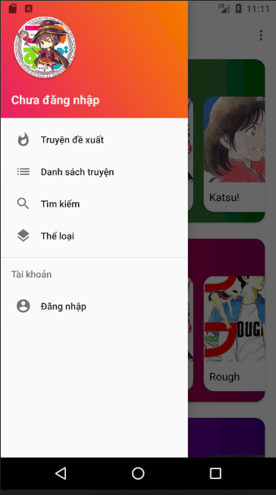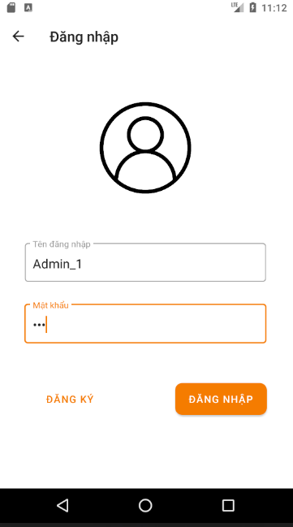1. Mở app 2. Đăng nhập

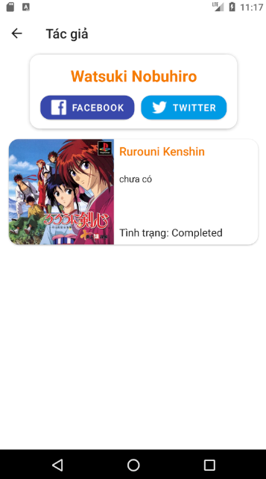3. Tìm tác giả 4.Xem truyện của tác giả

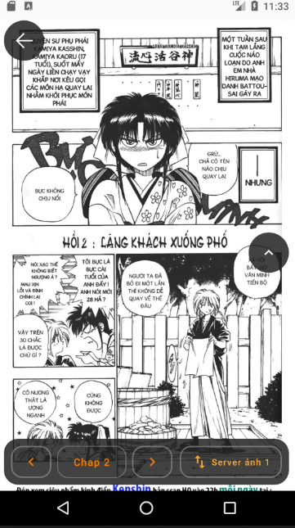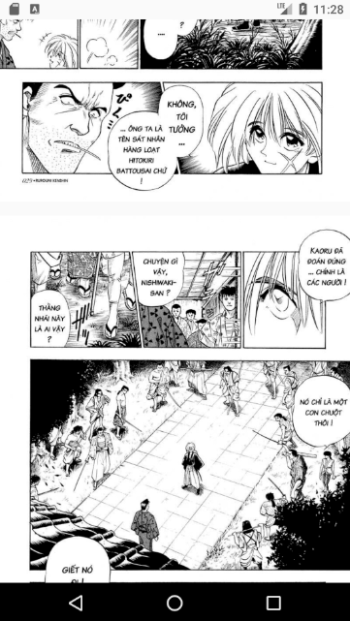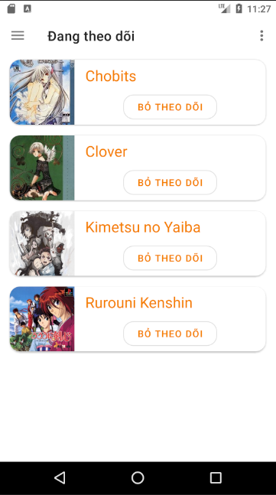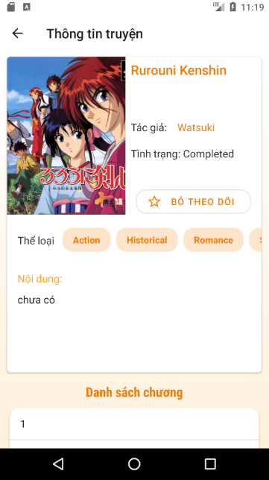5. Theo dõi truyện 6. Vào truyện theo dõi  
   
7. Xem truyện 8. Mở chap tiếp theo

III. CÀI ĐẶT

1. Database  
- Dùng SQL Server 2008  
- Chạy trên windows  
2. Web service  
- EntityFrameWork v6.1.3  
- Microsoft.AspNet.Cors v5.2.7  
- Microsoft.AspNet.WebApi v5.2.3  
- Chạy trên windows  
3. Android  
- Android Studio 3.3.2  
- API level: API 24 Android 7.0, Compile SDK: API 28 Android 9.0  
- Thư viện  
 + Volley: dùng để send và receive response từ Server sử dụng giao thức HTTP.  
 + Glide: là một thư viện open source hỗ trợ load ảnh trên Android.  
 + Material components: thiết kế giao diện.  
 + PhotoView: hỗ trợ zoom ảnh.  
- Chạy App trên máy ảo của Android Studio

4.Tài liệu tham khảo  
- Volley: <https://www.thorntech.com/2016/03/parsing-json-android-using-volley-library/>  
- Glide: <https://viblo.asia/p/thu-vien-load-anh-glide-cho-ung-dung-android-jaqG0QlevEKw>  
- Material components: <https://medium.com/over-engineering/setting-up-a-material-components-theme-for-android-fbf7774da739>  
- PhotoView: <https://www.codingdemos.com/pinch-to-zoom-android-imageview-tutorial/>  
- Navigation drawer sử dụng fragments: <https://www.youtube.com/watch?v=-SUvA1fXaKw>  
- RecyclerView: <https://kipalog.com/posts/Su-dung-RecyclerView-trong-Android>  
- Spinner: <https://thangcoder.com/lap-trinh-android/hoc-lap-trinh-android-can-ban/spinner-trong-android>

IV. KẾT LUẬN

- Những tính năng có thể được thêm vào ứng dụng sẽ là thêm tính năng bình luận, tính năng đề xuất truyện được đọc nhiều, tính năng tải truyện…

- Qua khóa học lập trình ứng dụng trên Android đã giúp nhóm em có được những kĩ năng cơ bản khi lập trình trên Android.